Сток воды
Для анализа характерных участков поверхности (низины, возвышенности) и визуального отображения направления стока воды используются функции Динамический сток воды и Сток воды в области.
Функция Динамический сток воды позволяет в режиме реального времени в любой точке поверхности показать направление потока воды, для этого:
- Выберите меню Поверхность – Анализ - Динамический сток воды, далее наведите или перемещайте курсор мыши на необходимый участок поверхности, синим цветом будут отображаться линии стока воды с заданной области вокруг курсора:
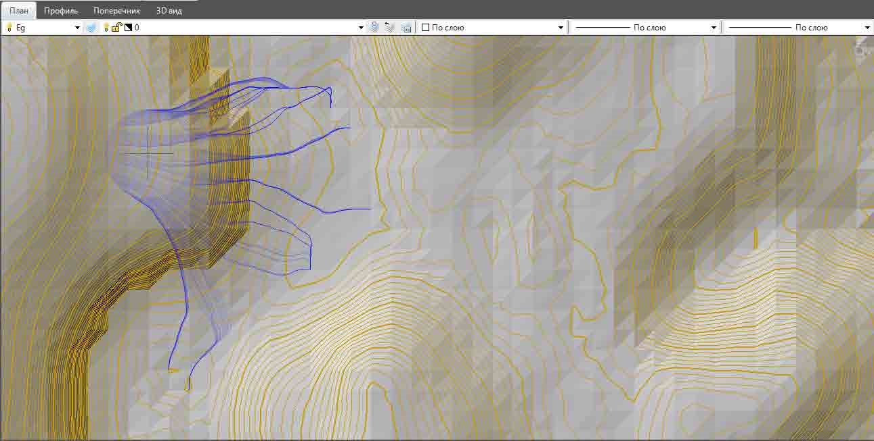рис.1
- Область (радиус) вокруг курсора, с которой рассчитывается сток воды, может быть увеличена или уменьшена с помощью нажатой клавиши Ctrl и вращением колесика мыши:
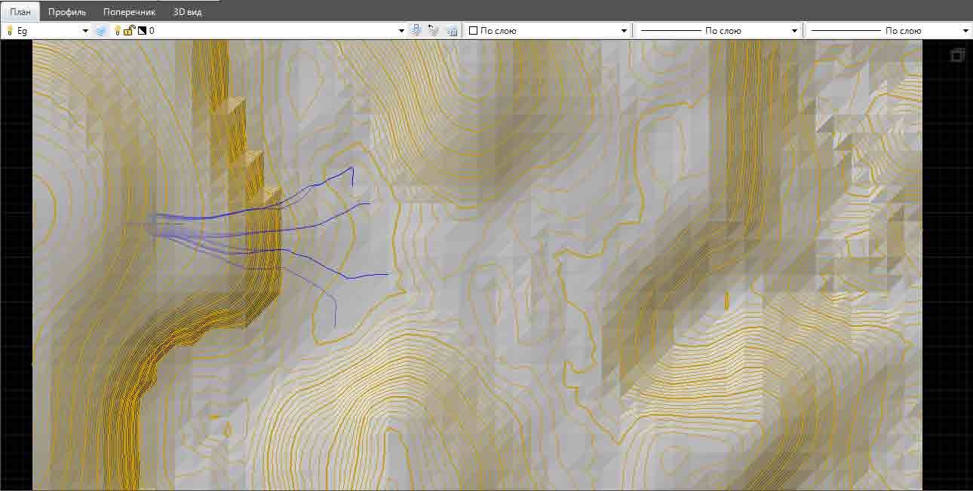рис.2
Функция Сток воды в области позволяет показать направления стока воды с выбранного участка поверхности.
Для этого:
- Выберите меню Поверхность – Анализ – Сток воды в области, курсор примет форму прицела, секущей рамкой выделите область поверхности:
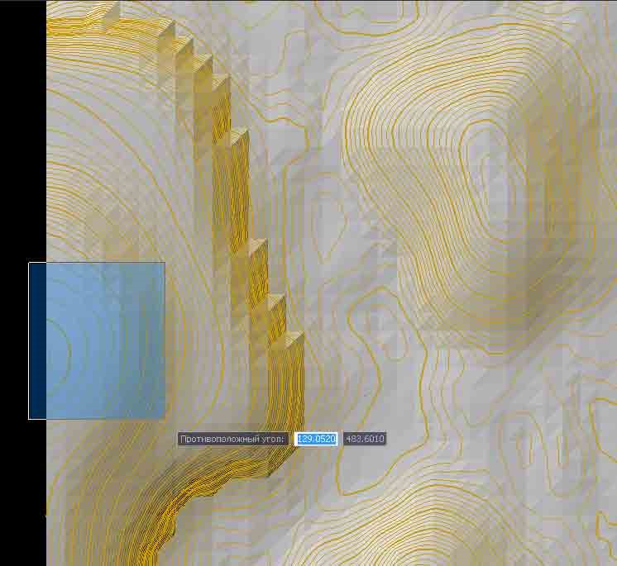рис.3
- Далее в строке Динамического ввода укажите расстояние между узлами:
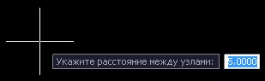рис.4
- В результате программа отрисует сток воды с выбранной области поверхности:
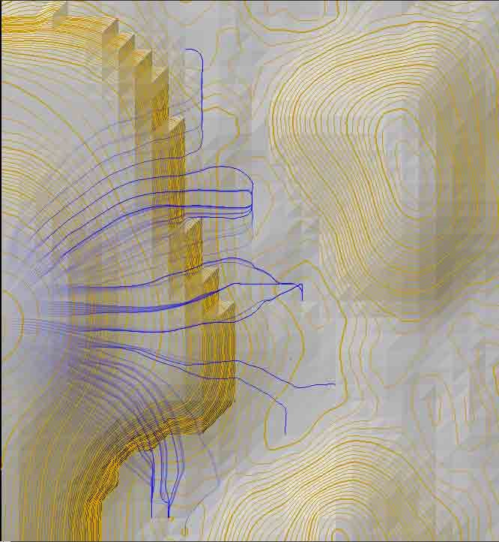рис.5
Меньшее расстояние между узлами приведет к большему их количеству на выделенном участке с которых рассчитывается сток и к более явному и наглядному отображению стока воды, но при больших участках построение может занять больше времени.
Следующий раздел: Измерить уклон

